无人车配送班次及路径规划

基于调查所得的数据和假设

无人车的满载运送量大致为20单，满载运送成本为1.5元/单，空载运送成本为6元/单，快递员运送成本为7元/单。无人车批量化造价为5万元/辆。

调查所得沙河校区三种建筑的人流分布概率密度图如下：

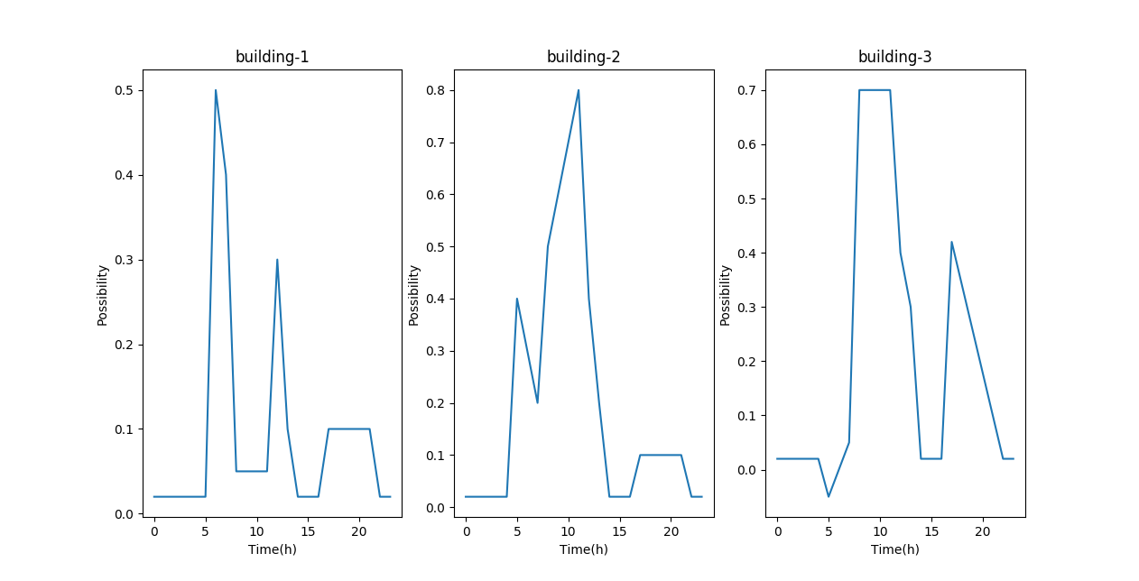 可以看出三种建筑的人流高峰是错时的，而且一天当中人流变化幅度较大，因而我们考虑常规配送加上错时加配的方案，确保满足高峰时期人流的取快递需要。

如果以人流密度超过0.3为配送阈值，无人车停留时间不超过1小时，可以得到三个固定配送时间7.00, 12.00,17.00，在这三个时间点，我们将从无人仓库同时向五个配送点发送3辆无人车。7.00时，由于四公寓十字路口和食堂入口都有较大可能达到人流密度极大值点，因而，我们将向这两个配送点各增开3辆无人车。12.00时，由于食堂和教室以及实验室有较大可能达到峰值，因而，我们向食堂，大钟广场以及TD入口三个点各增派2辆无人车。17.00时，由于教室的人流密度很可能达到峰值，因而，我们向大钟广场和TD入口，以及广告牌各增发3辆无人车。当然，考虑订单密度，我们可以增加流动班次以应对不同情况。

总安排表：

|  |  |  |  |  |
| --- | --- | --- | --- | --- |
| 配送点 | 7.00 | 12.00 | 17.00 | 其他时间段 |
| 四公寓十字路口 | 6 | 3 | 3 | 3 |
| 食堂入口 | 6 | 5 | 3 | 3 |
| 沙河广告牌 | 3 | 3 | 6 | 3 |
| TD入口 | 3 | 5 | 6 | 3 |
| 大钟广场 | 3 | 5 | 3 | 3 |
| 总计 | 21 | 21 | 21 | 21 |

考虑到沙河人流的集中度和密集度，还有目前无人车运载能力的局限性，我们认为一辆无人车至多只能服务两个配送点，其中一个为主配送点，另一个为次配送点，完成主配送点配送任务后如果有剩余包裹将前往次配送点，次配送点完成后，将直接返回仓库点。

由Floyd算法求解出的主次配送点搭配及配送到达时间如下：

|  |  |  |  |
| --- | --- | --- | --- |
| 主配送点 | 次配送点 | 主配送点预期到达时间 | 次配送点预期到达时间 |
| 四公寓十字路口 | 食堂入口 | t+5 | t+7(+60) |
| 食堂入口 | 四公寓十字路口 | t+7 | t+9(+60) |
| 沙河广告牌 | TD入口 | t+1 | t+3(+60) |
| TD入口 | 沙河广告牌 | t+3 | t+5(+60) |
| 大钟广场 | TD入口 | t+10 | t+15(+60) |

其中t为从无人货仓出发时刻，（+60）表示如果执行次配送任务需要增加的等待时间。